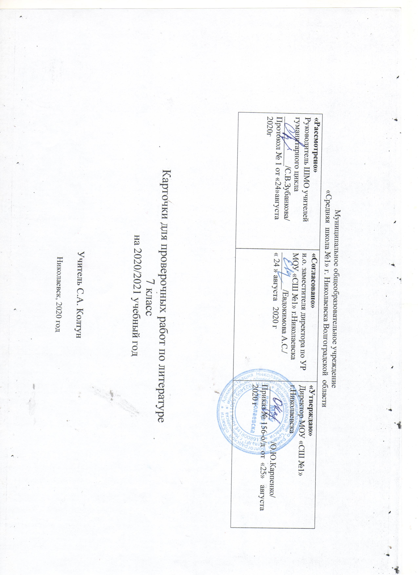
Пояснительная записка
Принципиальным отличием преподавания литературы в контексте нового ФГОС является развитие личности учащихся. В основе Стандарта лежит системно-деятельностный подход, который обеспечивает формирование готовности к саморазвитию и непрерывному образованию, проектирование и конструирование социальной среды развития обучающихся в системе образования, активную учебно-познавательную деятельность обучающихся.
ФГОС ориентирует педагогов на формирование у учащихся в процессе обучения универсальных учебных действий (УУД). УУД дают учащимся возможность самостоятельно осуществлять учебную деятельность: ставить учебные цели, находить средства и способы их достижения, уметь контролировать и оценивать учебную деятельность и её результаты. Это способствует более прочному усвоению знаний, формированию осознанных умений и навыков.
Литература как учебный предмет гуманитарного цикла представляет большие возможности для формирования УУД. В данной методической разработке представлен дидактический материал в виде карточек для индивидуальной работы учащихся на уроках литературы в 7 классе. Карточки содержат задания для учащихся, которые направлены на формирование УУД, теоретические сведения, исторические комментарии, иллюстративный материал.
Формируемые УУД.
Личностные УУД:
- формирование основ гражданской идентичности личности:
- изучение художественных произведений в контексте героического исторического прошлого России;
- воспитание у учащихся чувства гордости и уважения к культурному наследию своей страны;
- смыслообразование:
- выстраивание системы личностных отношений;
- нравственно-этическое оценивание:
- оценивание содержания художественных произведений, поступков литературных персонажей на основе сформированных личностных ценностей.
Познавательные УУД:
- общеучебные:
- смысловое чтение,
- выделение информации,
- умение передавать содержание текста,
- структурирование знаний,
- выделение информации;
- логические:
- анализ с целью выделения основных признаков,
- построение логической цепи доказательств,
- умение составлять план,
- анализ текста,
- выбор оснований и критериев для сравнения,
- умение определять понятия, устанавливать аналогии и делать выводы,
- анализ объектов с целью выделения признаков (существенных, несущественных),
- синтез (составление целого из частей, самостоятельное достраивание с восполнением недостающих компонентов),
- подведение под понятие, выведение следствий,
- выдвижение гипотез и их обоснование.
Коммуникативные УУД:
- умение формулировать собственное мнение и позицию,
- адекватное использование речевых средств для решения различных коммуникативных задач,
- строить монологическое высказывание, владеть диалогической формой речи.
Регулятивные УУД:
- целеполагание (постановка учебной задачи на основе соотнесения усвоенного и нового материала);
- планирование (составление плана и последовательности действий),
- контроль (сличение результата с заданным эталоном),
- коррекция (внесение необходимых дополнений и корректив в план и способ действия в случае расхождения эталона и его результата),
- оценка (выделение и осознание усвоенного).
Личностные результаты:
- воспитание патриотизма, уважения к Отечеству, знание истории, языка, культуры своего народа, усвоение гуманистических, ценностей;
- формирование ответственного отношения к учению, готовности и способности к саморазвитию и самообразованию на основе мотивации к обучению и познанию;
- развитие морального сознания и компетентности в решении моральных проблем на основе личностного выбора, формирование нравственных чувств и нравственного поведения, осознанного и ответственного отношения к собственным поступкам;
- формирование коммуникативной компетентности в процессе образовательной, деятельности;
- развитие эстетического сознания через освоение художественного наследия России, творческой деятельности эстетического характера.
Метапредметные результаты:
- умение самостоятельно определять цели обучения, ставить и формулировать новые учебные задачи, развивать мотивы и интересы своей познавательной деятельности;
- умение самостоятельно планировать пути достижения целей, осознанно выбирать наиболее эффективные способы решения учебных и познавательных задач;
- умение определять способы действий в рамках предложенных условий корректировать свои действия в соответствии с изменяющейся ситуацией;
- владение основами самоконтроля, принятия решений и осуществления осознанного выбора в учебной и познавательной деятельности;
- умение определять понятия, создавать обобщения, устанавливать аналогии, самостоятельно выбирать основания и критерии для классификации, строить логическое рассуждение и делать выводы;
- формулировать, аргументировать и отстаивать своё мнение;
- умение осознанно использовать речевые средства в соответствии с задачей коммуникации для выражения своих чувств, мыслей;
- планирование и регуляция деятельности;
- владение устной и письменной речью, монологической речью.
Предметные результаты:
- осознание значимости чтения и изучения литературы; формирование потребности в чтении как средстве познания мира и себя в этом мире;
- воспитание квалифицированного читателя со сформированным эстетическим вкусом, способного аргументировать своё мнение и оформлять его словесно в устных и письменных высказываниях, создавать развёрнутые высказывания аналитического характера;
- овладение процедурами смыслового и эстетического анализа; формирование умений воспринимать и анализировать прочитанное, осознавать художественную картину жизни, отражённую в литературном произведении, на уровне не только эмоционального восприятия, но и интеллектуального осмысления.

Карточка 1. Былина как жанр устного народного творчества. Былина «Вольга и Микула Селянинович».
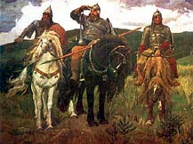
В. Васнецов «Богатыри»
Задание 1. Познакомьтесь с теоретическими материалами, сделайте записи в тетради.
Былина – произведение устного народного творчества, воспевающее богатырей, народных героев и их подвиги.
Былина состоит из следующих частей:
1) запев (вводит читателя в мир народного искусства);
2) зачин (обозначены место действия, имя главного героя);
3) завязка (важное событие);
4) кульминация (центральное событие);
5) развязка (победа положительного героя);
6) концовка (воздаётся слава герою).
Художественные особенности былины:
1) повторы слов, выражений, эпизодов;
2) обращения;
3) троичность (часто встречается число три или кратные трём числа).
4) сравнения, метафоры, постоянные эпитеты, гиперболы;
5) слова с уменьшительно-ласкательными суффиксами.
Задание 2. Рассмотрите художественные особенности былины на примере былины «Вольга и Микула Селянинович». Приведите примеры повторов, обращений, сравнений.
Задание 3. Ответьте на вопросы:
1) Кто из героев былины больше понравился? Почему?
2) Как Вольга относится к Микуле? Меняется ли его отношение к Микуле?
3) Какие качества характера проявляются в Микуле? Приведите примеры ситуаций.

Карточка 2. А. С. Пушкин «Полтавский бой» (отрывок из поэмы «Полтава»)
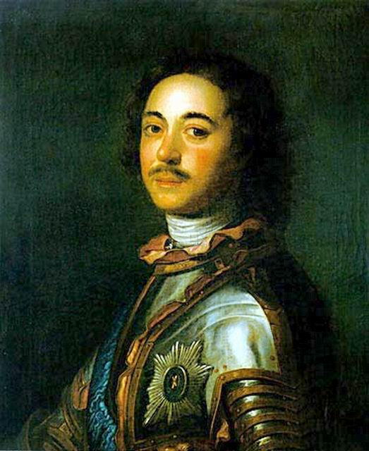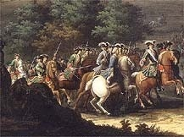
Пётр I Полтавская битва
Интерес А. С. Пушкина к истории. Пушкин интересовался историей России. Особый интерес был у поэта к петровским временам. Полтавскую битву он считал важным событием в царствовании Петра I. В поэме «Полтава» Пушкин выступает не только как поэт, но и как историк. Он задумывается над судьбой Родины. И Полтавскую битву поэт называет «счастливым происшествием, которое избавило страну от опасного врага». Этому историческому событию поэт посвятил поэму «Полтава».
- Прочитайте отрывок «Полтавский бой». Составьте цитатный план отрывка:
- __________________________________________________________________________
- __________________________________________________________________________
- __________________________________________________________________________
- __________________________________________________________________________
2. Проследите по тексту поэмы последовательность событий Полтавского боя. Какое из них выделяет Пушкин? Почему? Что помогает «услышать» гул сражения?
3. Сопоставьте строки, посвящённые Петру I и Карлу XII. Обратите внимание на внешний облик, поступки и настроение полководцев. Заполните таблицу:
Петр I | Карл XII
4. Метафора (греч. «перенесение») – употребление слова в переносном смысле и перенесение действий и признаков одних предметов на другие, сходные с ним. Найдите в описании боя метафоры, сравнения, эпитеты. Какую роль они играют в художественном описании боя и облика Петра I?
Метафоры: __________________________________________________________________
Сравнения: __________________________________________________________________
Эпитеты: ____________________________________________________________________

Карточка 3. А. С. Пушкин «Медный всадник». Вступление к поэме.
I. Расскажите об интересе А. С. Пушкина к истории России.
Поэма «Медный всадник» была написана Пушкиным в 1833 году. Как и поэма «Полтава», она связана с образом Петра I.
II. Прочитайте вступление к поэме.
III. Составьте цитатный план отрывка:
1. ____________________________________________________________________________
2. ____________________________________________________________________________
3. ____________________________________________________________________________
III. Ответьте на вопросы:
1. Что подчёркивает Пушкин в образе Петра I?
2. Какое преобразование Петра I поэт считает самым важным?
3. Прочитайте строки, в которых Пётр I выступает как покоритель природы, её стихий, как воплощение победы культуры и цивилизации над дикостью, отсталостью, которые царили до Петра I.
4. Прошло сто лет... И вот возник город. Как описывает его Пушкин? Какие чувства поэта звучат в этих строках?
5. Прочитайте строки, в которых автор выражает уверенность в вечности Петра, Петербурга.
ВЫВОД: С начала XVIII века Русь превращается в империю. Петр I вводит много новшеств: развивается промышленность, торговля, армия и флот, культура государства. В 1709 году русские войска разгромили шведов под Полтавой. Эта победа укрепляет авторитет и мощь России в числе других государств. Начинает расцветать просвещение, создаются школы, издаются книги. И во всём этом была огромная заслуга Петра. Во вступлении к поэме «Медный всадник» Пушкин создаёт величественный образ Петра-преобразователя.

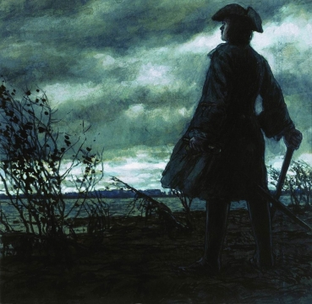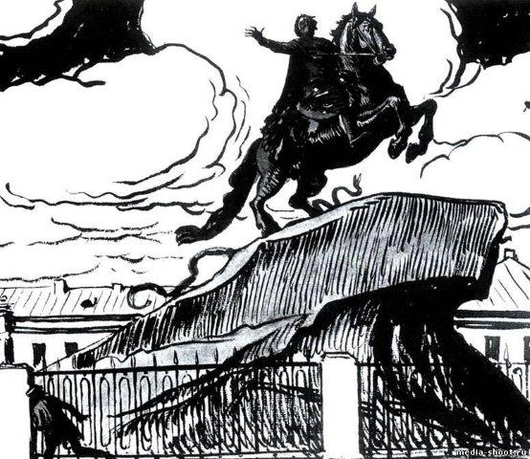
А. Бенуа. Иллюстрации к поэме «Медный всадник».

Карточка 4. М. Ю. Лермонтов «Песня про царя Ивана Васильевича… »

1. Расскажите об исторической основе «Песни… ». Что вам известно об Иване Грозном и эпохе его царствования?
2. I часть:
1) Каким изображает автор Ивана Грозного?
2) Почему грустит любимый опричник царя? Какие возможные причины тоски называет Иван Васильевич?
3) Как отнёсся Иван Грозный к истинной причине грусти Кирибеевича? Что он ему советует?
4) Докажите, что Кирибеевич искренне любит Алёну Дмитриевну.
3. II часть:
1) Какое качество Кирибеевича проявляется во второй части?
2) С какой просьбой и почему обращается Калашников к своим братьям?
3) Расскажите о положении женщины. Чем угрожает Калашников жене? Если бы она была виновата, исполнил бы Калашников свои угрозы?
4. III часть:
1) Что происходит в третьей части?
2) Сравните поведение героев. Заполните таблицу:

Кирибеевич | Калашников
1
1. Для чего выходят герои на кулачный бой?

2. Кому кланяются Кирибеевич и Калашников?

3. Как ведут
ебя герои перед поединком и3) Как относится царь к Калашникову?
4) На чьей стороне симпатия народа?
5) Какую роль играет в поэме Иван Грозный? Можно ли его назвать мудрым и справедливым?
5. Почему М. Ю. Лермонтов обратился к прошлому своей Родины?

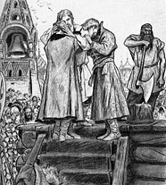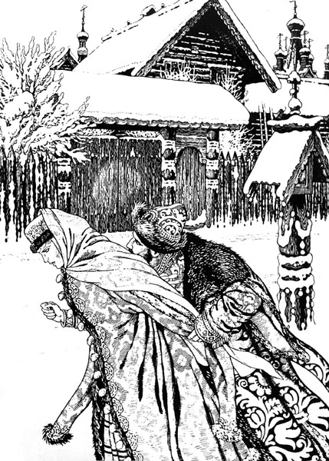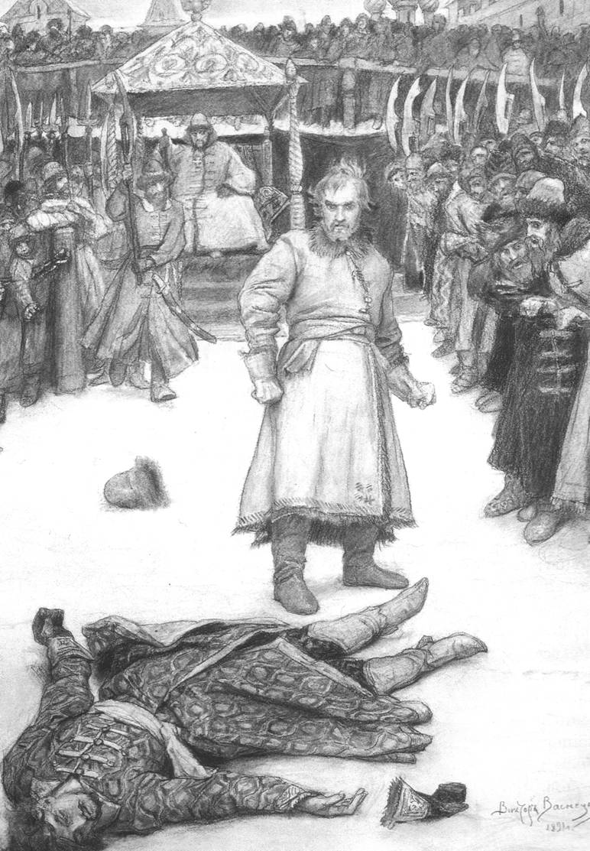

Виктор Васнецов. Иллюстрации к «Песне … »

о время боя?

Карточка 5.
Изобразительные средства языка и их роль в повести Н. В. Гоголя «Тарас Бульба»
Задание 1. Вспомните, что такое метафора, эпитет, сравнение, олицетворение. Соотнесите термины и их определения.
ЭПИТЕТ - | изображение неодушевлённых предметов как оду
СРАВНЕНИЕ -евлённых, при котором они наделяются свойствами живых существ. | художественное, поэтическое опреде
МЕТАФОРА - ение, подчёркивающее какое-либо свойство предмета или явления. | переносное значение слова, основанное на употреблении одного слова или явления другому по сходству или по контрасту.
ОЛИЦЕТВОРЕНИЕ - | форма поэтической
речи, основанная на сопоставлении двух предметов или явлений. 2.
Задание 2. Восстановите описание степи:
Степь, чем далее, тем становилась _______ . Тогда весь юг, всё то пространство, которое составляет нынешнюю Новороссию, до самого Черного моря, было _______ , ______ пустынею. Никогда плуг не проходил по _______ ______ диких растений. Одни только кони, скрывавшиеся в них, как в лесу, вытоптывали их. Ничто в природе не могло быть лучше их. Вся поверхность земли представлялася ______ _____ , по которому брызнули миллионы разных цветов. Сквозь тонкие, высокие стебли травы сквозили _____ , ____ и _____ волошки; _____ дрок выскакивал вверх своею _____ верхушкою; _____ кашка зонтикообразными шапками _____ на поверхности; занесенный, бог знает откуда, колос пшеницы _____ в гуще. Под тонкими их корнями _____ куропатки, вытянув свои шеи. Воздух был наполнен тысячью разных птичьих свистов. В небе неподвижно ____ ястребы, распластав свои крылья и неподвижно устремив глаза свои в траву. Крик двигавшейся в стороне ____ диких гусей отдавался бог знает в каком дальнем озере. Из травы подымалась мерными взмахами чайка и ____ ____ в синих ____ воздуха. Вон она пропала в вышине и только мелькает одною черною точкою. Вон она перевернулась крылами и блеснула перед солнцем. Чёрт вас возьми, степи, как вы хороши!
Задание 3. Сравните получившийся вариант с авторским текстом. Какие изобразительные средства языка использует Гоголь в описании степи?
Эпитеты: ____________________________________________________________________
Метафоры:___________________________________________________________________
Олицетворения: ______________________________________________________________
Сравнения: __________________________________________________________________
Задание 4. Рассмотрите иллюстрацию художника Бубнова А. П. Сравните два описания: словесное и живописное.
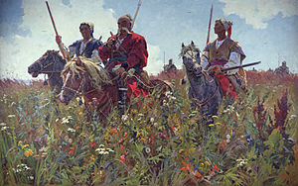

Задание 5. Сделайте вывод, какую роль играет описание степи в повести.
Вывод: _____________________________________________________________________
_____________________________________________________________________________

Карточка 6. Сатира и юмор.

Чем отличается сатира от юмора? Назовите произведения, из которых приведены данные отрывки. Вспомните их авторов. Определите, какое из произведений является сатирическим, а какое – юмористическим.

- САТИРА;
- ЮМОР.

А) - Нет, это не генеральская... - глубокомысленно замечает городовой. – У генерала таких нет. У него все больше лягавые...
- Ты это верно знаешь?
- Верно, ваше благородие...
- Я и сам знаю. У генерала собаки дорогие, породистые, а эта – черт знает что! Ни шерсти, ни вида... подлость одна только... И этакую собаку держать?! Где же у вас ум? Попадись этакая собака в Петербурге или Москве, то знаете, что было бы? Там не посмотрели бы в закон, а моментально - не дыши! Ты, Хрюкин, пострадал и дела этого так не оставляй... Нужно проучить! Пора...
- А может быть, и генеральская...- думает вслух городовой. - На морде у ней не написано...

Б) - Странный, ваше превосходительство, мне нынче сон снился, - сказал один генерал, - вижу, будто живу я на необитаемом острове...
Сказал это, да вдруг как вскочит! Вскочил и другой генерал.
- Господи! да что ж это такое! где мы! - вскрикнули оба не своим голосом.
И стали друг друга ощупывать, точно ли не во сне, а наяву с ними случилась такая оказия. Однако, как ни старались уверить себя, что все это не больше как сновидение, пришлось убедиться в печальной действительности.

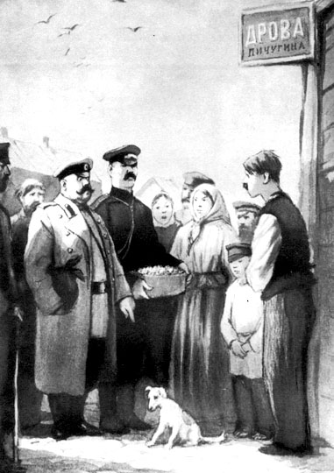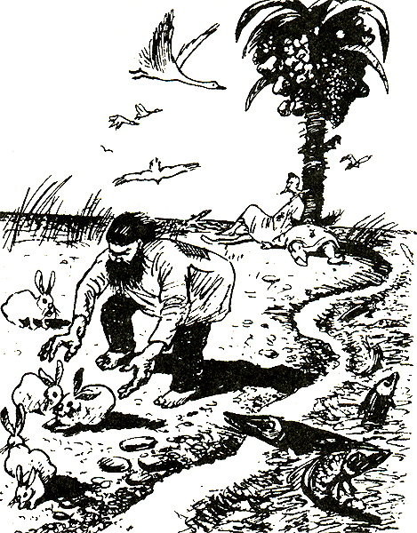

Карточка 7. В. В. Маяковский «Необычайное приключение, бывшее с Владимиром Маяковским летом на даче». Художественные особенности стихотворения.

1. В чём необычность приключения? ________________________________________________
2. Вспомните, что такое гипербола? При затруднении можно воспользоваться Словарём литературоведческих терминов.
Гипербола -_____________________________________________________________________
Одним из художественных приёмов в стихотворении является гиперболическое описание. Приведите несколько примеров. ___________________________________________________
3. Запишите строки, в которых поэт рисует портрет солнца. Какие слова-характеристики показались вам интересными? Как поэт обращается к солнцу?
________________________________________________________________________________
________________________________________________________________________________
4. В. В. Маяковский называл это стихотворение «фантазия-факт». Приведите примеры сочетания фантастического и реалистического в стихотворении. Чего достигает поэт таким сочетанием в различных эпизодах текста?
реальное фантастическое
______________________________ ____________________________
______________________________ ____________________________
______________________________ ____________________________
5. Неологизмы - _________________________________________________________________
В. В. Маяковский вводит в стихотворение новые слова, созданные им специально для данного текста. Найдите и запишите их. Зачем поэту понадобилось создавать их?
________________________________________________________________________________
________________________________________________________________________________
6. Аллитерация - _________________________________________________________________
В стихотворении «Необычайное приключение…» найдите примеры аллитерации. С какой целью поэт использует этот приём?__________________________________________________
7. К чему призывает поэт каждой строчкой своего стихотворения? Во имя чего готов к ежедневной и изнурительной работе? Запишите свой вывод. ___________________________ ________________________________________________________________________________
8. Какие значения слова «светить» появляются в тексте стихотворения?
1) _____________________________________________________________________________
2) _____________________________________________________________________________
9. Найдите в стихотворении авторскую переделку фразеологизмов. Запишите в одной колонке фразеологизм, в другой - его стихотворный вариант.
______________________________ _____________________________
______________________________ _____________________________
______________________________ _____________________________

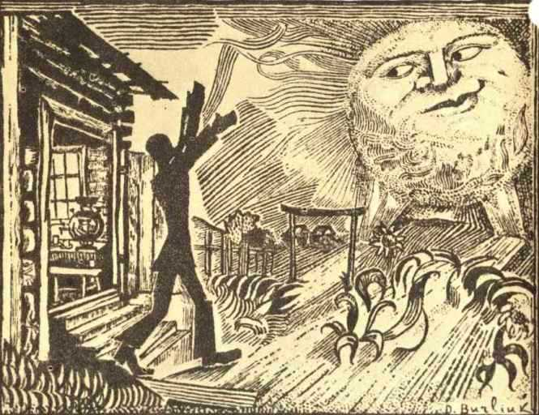
Д. Бурлюк. Иллюстрация к стихотворению.

Карточка 8. В. В. Маяковский «Хорошее отношение к лошадям»
Хочется очень написать что-нибудь
прочувственное про лошадь …
В. В. Маяковский, 1918 г.
План-карта урока:
1. «Моя революция». Отношение Маяковского к революции.
2. «Хорошее отношение к лошадям» – «вера в революцию» или «гуманизм негуманного времени»?
Словарная работа.
Гуманизм - любовь, человечность в отношении к людям.
Гуманный - направленный на благо других; человеколюбивый, отзывчивый.
Толковый словарь С. И. Ожегова и Н. Ю. Шведовой.
Задание 1. Внимательно прочитайте строфу. Впишите в неё другим цветом недостающие буквы. Какой приём использовал поэт?
Били копыта.
Пели будто:
- __ и __.
__ а __ ь.
__о __ .
__ у __.
Задание 2. Какие ещё приёмы использует Маяковский? Соотнесите эти приёмы с примерами.
МЕТАФОРЫ | грохнулась, рванулась, ржанула, сгрудились
ГИПЕРБОЛА | клёшить, плоше
НЕОЛОГИЗМЫ | за каплищей каплища
РАЗГОВОРНАЯ  ЛЕКСИКА | ветром опита, льдом обута, смех зазвенел и зазвякал; улица  опрокинулась, течёт по-своему, тоска вылилась и расплылась в шелесте
Задание 3. «Хорошее отношение к лошадям» – «вера в революцию» или «гуманизм негуманного времени»? Сформулируйте своё мнение и запишите вывод. ________________________________________________________________________________________________________________________________________________________________________________________________________________________________________________________________________________________________________________________________
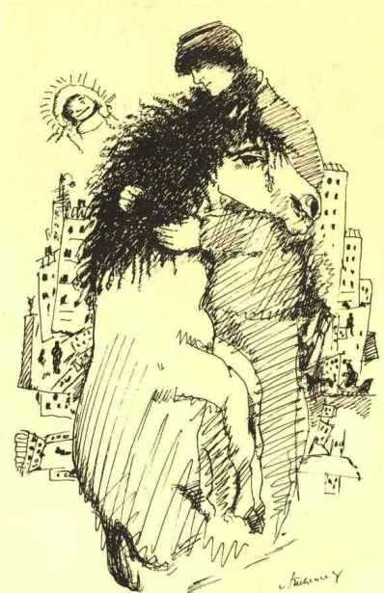
А. Тышлер. Иллюстрация к стихотворению.
Карточка 8 (продолжение).
Краткий словарь литературоведческих терминов
Аллитерация (от лат. ad – «со» и litera – «буква») - повторение в стихотворной речи (реже – в прозе) одинаковых согласных звуков с целью усиления выразительности художественной речи; один из видов звукописи.
Гипербола (от греч. hyperbole – «преувеличение») - литературный приём, основанный на художественном преувеличении тех или иных свойств изображаемого. Используется для усиления эмоционального воздействия на читателя, а также для того, чтобы ярче выделить в изображаемом явлении те или иные стороны.
Звукопись - художественный приём, заключающийся в подборе таких слов, сочетание которых имитирует звуки реального мира (свист ветра, шум дождя, щебет птиц и т. д.)
Метафора (от греч. metaphora – «перенос» ) – переносное значение слова, основанное на сходстве или противопоставлении одного предмета или явления другому.
Неологизмы (от греч. neos – «новый», logos – «слово») - слова или словосочетания, созданные для обозначения нового предмета или явления, или индивидуальные новообразования слов.

